Spelprogram Håbo FF Flickcup 2014

Lördag 11/10-Söndag 12/10
Håbo Konstgräs

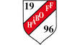
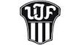
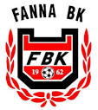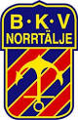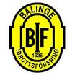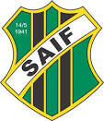

Sponsorer:

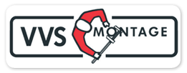

Gruppspel Lördag 11/10
Grupp 1
Håbo FF 1 (Röd)
IFK Viksjö (Vit)
Bälinge IF (Gul)
09.00 Håbo FF 1- IFK Viksjö -
12.00 IFK Viksjö-Bälinge IF -
15.00 Bälinge IF-Håbo FF 1 -
Grupp 2
Fanna BK (Svart)
Gamla Uppsala SK (Gul)
Sunnersta AIF (Grön)
9.45 Fanna BK-Gamla Uppsala SK -
12.45 Gamla Uppsala SK- Sunnersta AIF -
15.45 Sunnersta AIF- Fanna BK -
Grupp 3
Håbo FF 2 (Röd)
Upsala IF (Svart/Vit)
A.I.K ( Svart)
10.30 Håbo FF 2- Upsala IF -
13.30 Upsala IF-A.I.K -
16.30 A.I.K- Håbo FF 2 -
Grupp 4
Vaksala SK (Gul)
Vendelsö IF (Blå)
BKV Norrtälje (Röd)
11.15 Vaksala SK-Vendelsö IK -
14.15 Vendelsö IK -BKV Norrtälje -
17.15 BKV Norrtälje- Vaksala SK -

Slutspel Söndag 12/10
A- Slutspel: Matchtid 2x 20 min, vid oavgjort resultat blir det straffar direkt (3 straffar). Är det fortfarande oavgjort skjuts 1 och 1.
A-Kvartsfinal 1 09.00 1:an Grupp 1-2:an Grupp 4
A-Kvartsfinal 2 10.00 1:an Grupp 2- 2:an Grupp 3
A-Kvartsfinal 3 11.00 1:an Grupp 3- 2:an Grupp 2
A-Kvartsfinal 4 12.00 1:an Grupp 4- 2:an Grupp 1
A-Semifinal 1 15.00 Vinnare A-Kvartsfinal 1- Vinnare A-Kvartsfinal 2
A-Semifinal 2 16.00 Vinnare A-Kvartsfinal 3- Vinnare A-Kvartsfinal 4
Final 18.00 Vinnare A-Semifinal 1- Vinnare A-Semifinal 2

B-slutspel: Matchtid 2x 20 min , vid oavgjort resultat blir det straffar direkt (3 straffar).Är det fortfarande oavgjort skjuts 1 och 1.
B-Semifinal 1 13.00 3:an Grupp 1-3:an Grupp 4
B- Semifinal 2 14.00 3:an Grupp 3- 3:an Grupp 2
B-Final 17.00 Vinnare B-Semifinal 1- Vinnare B-Semifinal 2

